Charte graphique

« De la graine à l’humus »

24 janvier 2022
Auteur : Ben Larcher
Sommaire
Logo 1
Contraintes de bases 1
Contraintes supplémentaires 1
Construction et analyse 2
Déclinaisons possibles 4
Police 5
Choix 5
Documents 6
Dossier 6
Titre 1 6
Titre 2 6
Carte de visite 9
Flyer 10
Courrier à entête 11
Facture / devis 12
Éco-conception 13
Les bonnes pratiques 13

Logo

Contraintes de bases
- Faire le logo le plus simple possible. Il suffit de regarder les grandes marques, pour voir que rien ne sert d’être trop élaboré. Le logo doit resté identifiable, même après avoir été photocopié plusieurs fois ;
- Déclinable en noir et blanc ;
- La forme et/ou la couleur doivent être identifiable facilement. Elles doivent faire penser à la structure et à son activité ;
- Avoir une police d’écriture libre de droit et lisible ;
- Si présent sur le logo, le texte doit être le plus court possible ;
- Faire le logo en vectoriel, pas en bitmap. La qualité restera intacte lors des agrandissement ;
- Un fond peut être transparent pour aller sur toutes les couleurs de documents ;
- Le logo doit être compatible avec les documents sur lesquels il se trouvera. Penser à faire une charte graphique (Réutiliser les mêmes couleurs, même styles, mêmes polices d’écritures) ;
- 1 ou 2 couleurs suffisent ;
- Ne pas plagier un logo existant.

Contraintes supplémentaires
- Déclinable sur tout une gamme de couleur pour s’intégrer facilement sur tous supports ;
- Police sans serif (modernité, stabilité) ;
- Police fine (douceur, accueillante) ;
- Police d’écriture de base pour réutilisation complémentaire simplifiée ;
- Police comprenant les accents et les caractères spéciaux classiques ;
- Éviter les images trop « geek » et préférer quelque chose de plus subtil connu par le public ;
- Axer sur les différents axes de l’association ;
- Évoquer le nom ou l’usage dans le logo ;
- Modularité du format.

Construction et analyse

Concept du logo

Les composantes de bases du logos sont l’environnement, l’être humain et les connexions (Humain – humain, humain-environnement).

Bases du logos
 | Forte dominante environnementale avec deux types de feuilles et un cercle, rappelant le rotondité de la Terre.  La présence de l’être humain peut être suggéré par la connexion, il n’est pas nécessaire de le représenter.

Réalisation du logo
 | Proposition d’un logo simple et déclinable.  - Élément centré pour montrer une certaine organisation, mais non parallèle pour la recherche d’équilibre dans la différence.  - Intrication du clé USB dans un cercle rappelant la terre (et la Terre).  - Le bas de la clé USB forme une graine mais aussi un ancrage (au territoire, à la nature). Sa couleur jaune et sa forme peut aussi rappeler le soleil, élément indispensable à la vie sur Terre.  - La clé USB représente intrinsèquement le lien, la connexion, le contact (mais le logo USB reste discret et s’efface pour laisser la place centrale à l’environnement).  - Les feuilles représentent la finalité (littéralement) de la plante.  - La construction plus subtile, montre donc la Terre/terre inspirant des êtres humains (la graine) à créer via une collaboration (la prise USB créant des chemins), divers services (les feuilles) en vue d’un épanouissement de l’environnement (feuilles en pleine forme).  - Le logo et le nom sont un clin d’œil à l’analyse de cycle de vie (du berceau à la tombe) avec un parallèle végétal (de la graine à l’humus).  - Vu à l’envers, le logo ressemble à un être végétal léger s’élevant et « illuminé » par une auréole d’une couleur rappelant la terre, le bois...

Déclinaisons possibles
La déclinaison permet toutes les couleurs, soit en paysage ou en portrait. La version en noir et blanc est utilisé pour les documents papier à imprimer.
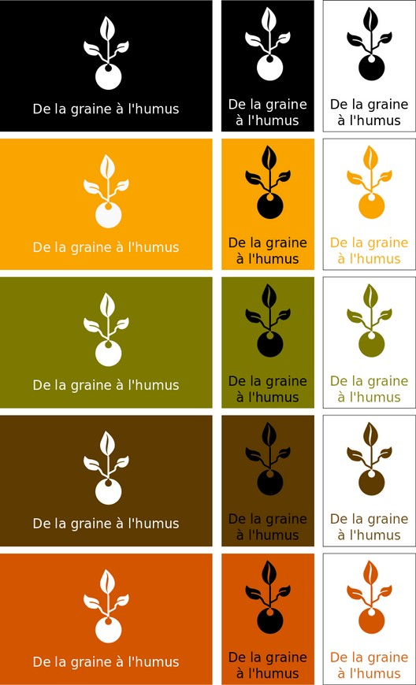
Détail “geek” : Le format paysage est basé sur le nombre d’or. En portrait, le ratio est celui d’une page A4.

Police

Choix
La police “DejaVu Sans” est libre de droit et disponible de base dans Libre Office.
Elle est également téléchargeable sur internet :
https://www.dafont.com/fr/bitstream-vera-sans.font
Elle répond aux critères suivants :
- Police sans serif (modernité, stabilité) ;
- Police fine (douceur, accueillante) ;
- Police d’écriture de base pour réutilisation complémentaire simplifiée ;
- Police comprenant les accents et les caractères spéciaux classiques.

Documents

Dossier
Le dossier type a le même visuel quel le dossier présent. Les principes d’écoconception sont abordés à la fin du document.

Gestion des styles

#7d7900 | #5e3b00 | #faa400 | #d45500

Titre 1

Titre 2

Titre 3

Titre 4
Lorem ipsum dolor sit amet, consectetur adipiscing elit. Mauris condimentum vulputate massa nec fermentum. Phasellus mauris velit, semper sed aliquet ac, ullamcorper congue ante. In varius velit eu mauris dictum accumsan. Suspendisse consectetur nisl felis, id cursus mi tempor vitae. Sed lacinia sit amet elit ut rutrum. Donec molestie a dui et rhoncus. Sed leo eros, fringilla quis mauris et, commodo lacinia nisi.
www.lien.org
Puce à afficher :
- puce de premier niveau ;
  - puce de deuxième niveau ;
- puce de premier niveau.
Énumération en liste :
- première énumération ;
- deuxième énumération.

Mise en évidence
Le diagramme de flux de la page suivante, basé sur ce schéma, montre une caractéristique inhérente à l’économie circulaire : la création d’un maximum de boucles fermées.

À ceci s’ajoutent la priorisation des symbioses industrielles et des gestions en circuit-courts viables, incluant une approche environnementale et sociale.

Le nombre important d’étapes et de contraintes est par ailleurs ce qui justifie ce projet, car aucune structure ne peux dédier de l’espace, du temps et des finances pour permettre cette approche globale, même à plusieurs.

Nous verrons par la suite comment une gestion intégrée peut rendre cela viable pour tous avec une approche gagnant/gagnant.

Schémas

Réutilisation ou réemploi du matériel complet
Réutilisation ou réemploi de pièces détachées

Tableau de Writer

Entête | Entête | Entête | Entête
Contenu Contenu Contenu Contenu Contenu Contenu | Contenu Contenu Contenu Contenu Contenu Contenu | Contenu Contenu Contenu Contenu Contenu Contenu | Contenu Contenu Contenu Contenu Contenu Contenu
Contenu Contenu Contenu Contenu Contenu Contenu | Contenu Contenu Contenu Contenu Contenu Contenu | Contenu Contenu Contenu Contenu Contenu Contenu | Contenu Contenu Contenu Contenu Contenu Contenu
Contenu Contenu Contenu Contenu Contenu Contenu | Contenu Contenu Contenu Contenu Contenu Contenu | Contenu Contenu Contenu Contenu Contenu Contenu | Contenu Contenu Contenu Contenu Contenu Contenu

Plan
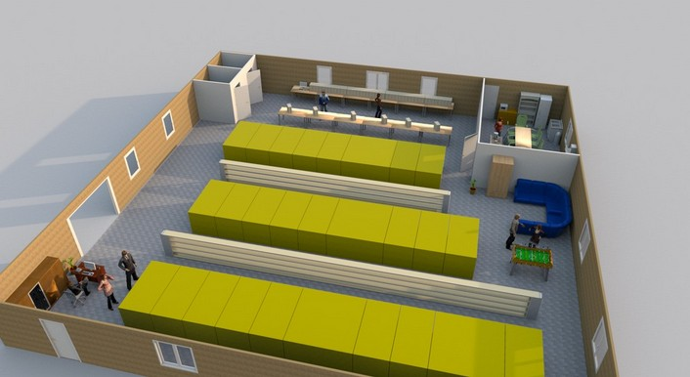
1
2
3
4
5
6
7
8
9
1-Entrée avec quai pour camion6-Installation sanitaire
2-Secrétariat / Accueil7-Espace cuisine
3-Stockage de matériel sur palettes8-Espace de repos
4-Installation d'unités centrales9-Stockage sur étagères
5-Réparation et démantèlement

Carte de visite
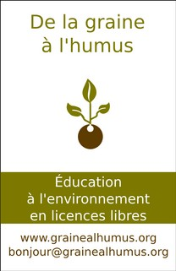
En 5,5 x 8,5 cm

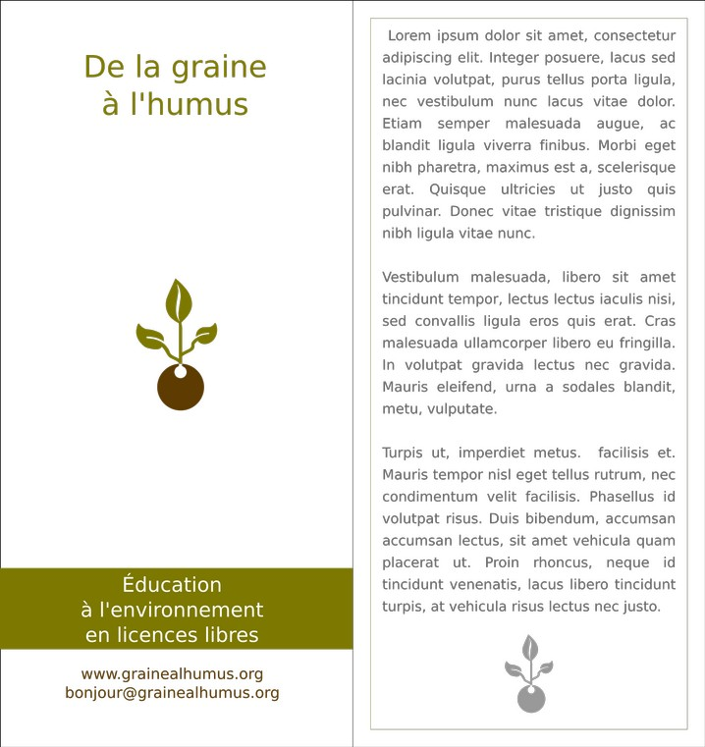
Flyer

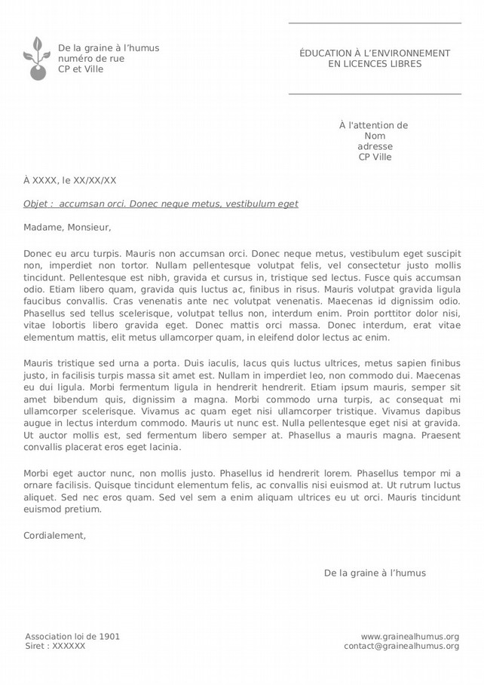
Courrier à entête

Facture / devis
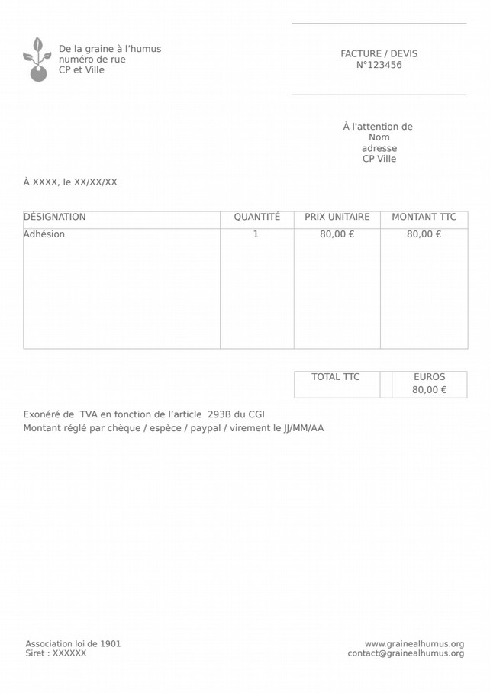

Éco-conception
Avant de créer un document, il est bon de se poser certaines questions comme :
- à qui ce document s’adresse t-il ?
Si le document est interne, pour une réunion par exemple, l’exigence visuelle n’a pas forcément lieu d’être. Il est possible de faire une copie pour plusieurs lecteurs, surtout, si le document sert sur le moment mais pas dans le temps. On peut se poser à juste titre la question de l’utilité de l’impression…
Un partenaire peut également entendre qu’une copie avec moins de fioriture soir faite dans le cadre d’une volonté interne (ou d’agenda 21, programme de réduction des déchets...)
- ce document est-il consultatif à un instant précis ou est-il fait pour être conservé ?
Si le document n’a pas une vocation à être conservé, est-il vraiment utile de l’imprimer ? Si oui, nous verrons par la suite, comment minimiser l’impact.
Si le document doit être conservé dans le temps, une version d’archivage de manière électronique peut être pratique.
On peut également avoir une version de présentation et d’archivage détaillée et colorée, et une version de consultation plus sobre.

Les bonnes pratiques
Pour des raisons pratiques, nous verrons ici le cas d’un document papier type « traitement de texte », réalisé avec Libre Office. Cela car ce logiciel est libre, gratuit et interopérable.

La page
La marge d’un page est de 2 centimètres. Cette marge est historique, car les imprimantes des particuliers ne pouvaient pas dans le passé imprimé en deçà de 2centimètres.
Les documents professionnels de communicants n’ont d’ailleurs pas cette marge.

Il est possible de minimiser cette marge.
Nous allons dans « Format / Page... » et l’on trouve dans l’onglet « Page », les marges haut, bas, droite et gauche.
Une marge à 1 cm représente un gain d’espace de 20 %.
Une marge à 0,5 cm représente un gain d’espace de 31%.
 | Marge à 2 cm | Marge à 1 cm | Marge à 0,5 cm
Largeur L d’écriture (en cm) | 17 cm | 19 | 20
Hauteur H d’écriture (en cm) | 25,7 | 27,7 | 28,7
Surface d’écriture H x L (en cm2) | 436,9 | 526,3 | 574
Prorata | 100 % | 120,46% | 131,38%

Ce premier paramètre permet déjà une économie de papier non négligeable.

Le choix de la police
Un simple choix de police permet de faire des économies substantielles. Exemple : Century Gothic utilise 30 % de moins d'encre qu'Arial.
À l’attention des experts / bidouilleurs, qui souhaitent comparer la consommation d’encre de deux polices. On prend deux pages identiques en terme de contenu, mais avec deux polices différentes. On les exporte en pdf (Icône pdf dans la barre supérieure, voir ci-dessous).

On ouvre le document pdf avec The Gimp (ou Krita) puis (partie à compléter…)
Parfois, un simple coup d’œil comparatif, permet de se faire une idée des polices qui consomment de l’encre couleur qui ressortent, épaisseur, largeur...).
Par exemple :
Ceci est un test de police (Arial 11 pt)
Ceci est un test de police (Times New Roman 12 pt)
Ceci est un test de police (Ubuntu maigre 11pt)
Ceci est un test de police (Sawasdee 11pt)
Il est possible d’utiliser des polices venant de sites internet tels que http://www.dafont.com/fr/ ou http://fr.fontriver.com/, faîtes cependant attention à la licence, la présence d’accents et des caractères spéciaux. Pour un document modèle type, on évitera plutôt cette pratique si on ne maîtrise pas la problème potentiels que cela peut générer et on se contentera des polices proposées par le logiciel.
Les graphistes conseillent de minimiser au maximum le nombre de polices dans un document.

La couleur de la police
Plutôt qu'imprimer en noir, optez pour le gris !
Ceci est un test de police (Noir)
Ceci est un test de police (Gris 90 %)
Ceci est un test de police (Gris 80 %)
Ceci est un test de police (Gris 70 %)
Ceci est un test de police (Gris 60 %)
Dans ce document par exemple, nous utilisons un gris à 70 %, c'est 30 % d'économie d'encre comparé au noir.

Les titres
Éviter les titres encadrés ou avec des fonds de couleurs. Préférez des choix plus subtils. Plus c’est simple, plus ça passe.
Titre mis en avant
Titre mis en avant
Titre mis en avant
Titre mis en avant
Titre mis en avant

Éléments visuels
Si possible :
- éviter les aplats ;
- choisissez des éléments visuels avec des couleurs de contours plutôt que de remplissage ;
- éviter les photos comme simple élément visuel;
- préférez le format svg au format png ou jpg ;
- le png est souvent plus lourd que le jpg ;
- …
Ci dessous se trouve 4 images (de fontawesome, https://fontawesome.com en licence domaine public)
Elles ont été récupérées avec une copie d’écran de sélection de zone, puis vectorisées sur Inkscape.
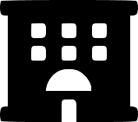
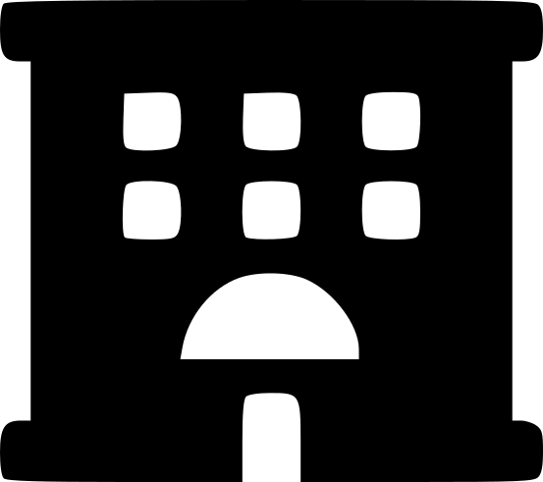
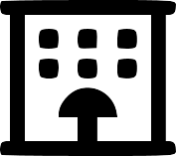
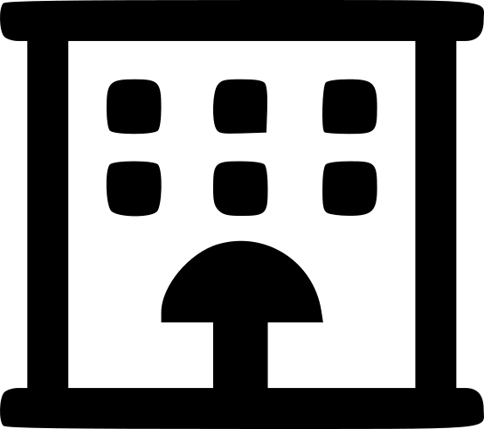

De gauche à droite, nous avons
- Image en remplissage en png: 10,4 ko ;
- Image en remplissage en svg : 4,7 ko ;
- Image en contour en png: 10,3 ko ;
- Image en contour en svg : 4,7 ko.

Poids des images
La dernière image utilisera moins d’encre et sera plus légère à stocker.
De plus si cette image est réduite (double clic sur l’image, puis dans l’onglet « Type », cocher « conserver le ratio » et changez la hauteur ou la largeur).
Pour réduire le poids de l’image, on peut faire un clic droit dessus puis « compresser » et essayer les diverses compressions.
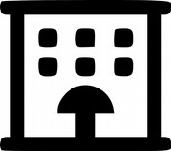
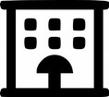

De gauche à droite, nous avons :
- Image en png: 10,4 ko ;
- Image en jpg: 5 ko ;
- Image en jpg: 4 ko.

Attention cependant, le résultat sera bien meilleur avec une compression fait avec un logiciel de dessin. (Clic droit et « éditer avec un outils externe) ou avec un export de bon format (bonne taille finale) à la base.


Export avec Inkscape : 1,6 ko

Espacements
En sélectionnant un style de texte, on peut changer ses espacements, pour réduire le nombre de pages.

un aplat ou à-plat désigne une surface de couleur uniforme

